МУНИЦИПАЛЬНОЕ БЮДЖЕТНОЕ ОБРАЗОВАТЕЛЬНОЕ УЧРЕЖДЕНИЕ
СРЕДНЯЯ ОБЩЕОБРАЗОВАТЕЛЬНАЯ ШКОЛА № 8 ГОРОДА КОВРОВА

СЦЕНАРИЙ МЕДИА УРОКА
ПО МАТЕМАТИКЕ НА ТЕМУ:
«Взаимное расположение графиков линейных функций»

Подготовила:
учитель математики
Ватагина Н.А.

2013 г.
Тип урока – Урок-практикум
Цели урока:
Образовательные – продолжить работу по формированию понятий «функция», «Линейная функция», «параллельность прямых», по формированию понятия «угловой коэффициент линейной функции», показать зависимость взаимного расположения графиков линейных функций от углового коэффициента
Развивающие – развивать интеллектуальные умения сравнивать, делать выводы, выявлять закономерности, развивать умение видеть график схематический
Воспитывающие – воспитывать культуру общения и ведения дискуссии, культуру труда
Оборудование:
Мультимедиапроектор, компьютер, экран, раздаточный материал
Ход урока
- Организационный момент (приветствие учителем учащихся, проверка психологической готовности к уроку, наличие рабочего материала на партах).

- Устная работа на проверку готовности к изучению нового материала

Слайд 3
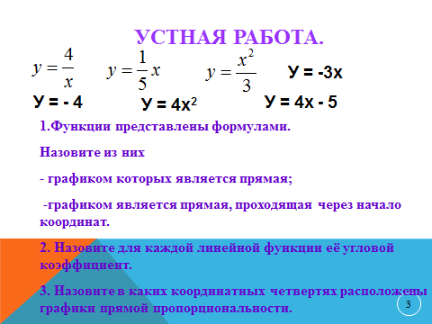
Слайд 4

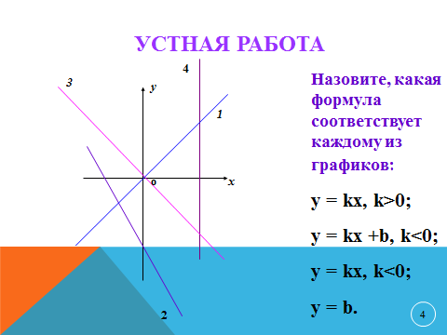
Слайд 1 . Тема урока: Взаимное расположение графиков линейных функций
Вопрос: Как вы думаете, что мы будем изучать, исследовать на уроке?
Заслушивается несколько ответов, но главную мысль формулирует учитель: мы будем строить несколько графиков нескольких линейных функций в одной системе координат, выяснять взаимное расположение графиков, возможно, отыщем способы определять расположение графиков друг относительно друга, не выполняя построения. Итак, за работу.
- Изучение нового материала через выполнение лабораторно-практической работы.
На столах у ребят заранее разложен раздаточный материал.
Задание общее для всех: в одной системе координат построить графики функций
1 вариант | 2 вариант | 3 вариант
у = 2х + 1  у = -3х +5 | y = 0,5х + 2  y = -3x + 2 | у = 1,5х + 3  у = 1,5х - 1
На выполнение этого задания отводится 5-6 минут.
Проверка через показ слайдов 5, 6, 7 на которых показано правильное расположение графиков на координатной плоскости.
Исследование через вопросы к классу:
Слайд 8
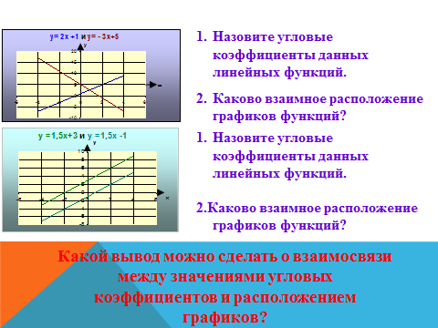
Исходя из результатов лабораторно-практической работы, учащиеся самостоятельно формулируют выводы.
Слайд 9
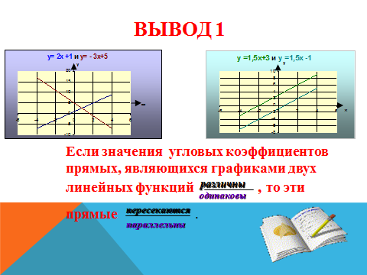

Слайд 10
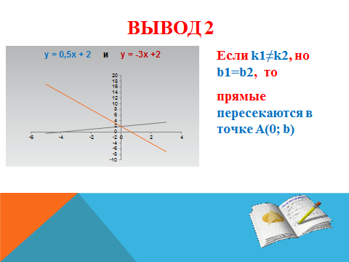

- Закрепление нового материала через

4.2.выполнение устных тренировочных упражнений (ответы появляются после ответов учащихся):
Слайд 11
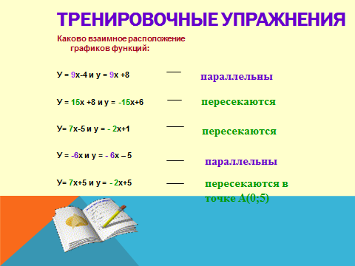

  - выполнение эстафеты:
Слайд 12

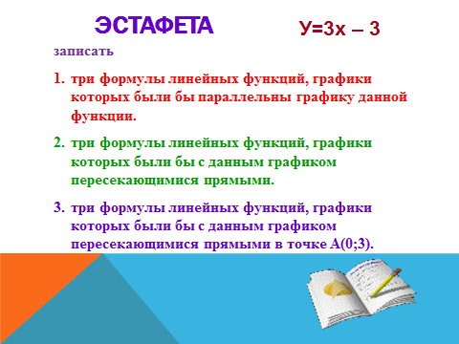

  - работу по готовым графикам:
Слайд 13

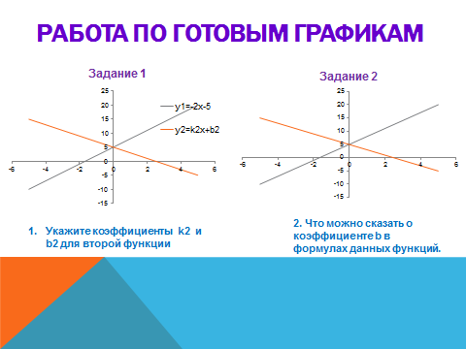

- Самостоятельная работа решить из учебника по вариантам:
1 вариант | 2 вариант
№337б  №339а | №337а  №339б

- Итог урока
Слайд 15

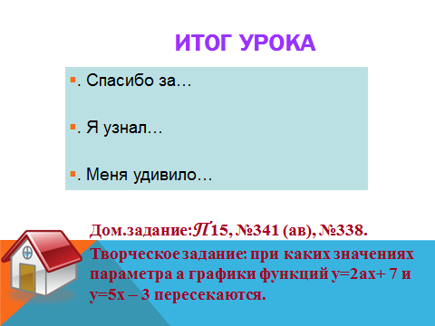

Вы воды учителя:
На данном уроке реализуются следующие УУД:
1) формирование и развитие познавательных логических УУД: анализ, синтез, сравнение, построение логической цепочки рассуждений;
2) развитие общеучебных познавательных УУД: самостоятельное формулирование познавательной цели, знаково-символические действия, моделирование;
3) формирование коммуникативных умений: планировать работу в паре,
согласовать действий с партнером, строить речевые высказывания в различных формах.
Список литературы.
1. Антонова Т.И. Теория и методика обучения математике: Учебное пособие по системе профессиональной подготовки учителя общеобразовательных учреждений для студентов 3 курса, обучающихся по специальности 032100.00 «Математика с дополнительной специальностью»: В 3ч./ Авторы- сост. Т.И. Антонова, Т.С. Кармакова, Р.Г. Колпаков, - Хабаровск: Издательство ХГПУ, 2004.- Часть 1.
2. Г.И. Саранцев: Методика обучения математике в средней школе- М.: Просвещение, 2002.
3. О.Б. Ершов, В.И. Крупич: Учить школьников учиться математике- М.: Просвещение, 1990.
4. Я.И. Груденов: Совершенствование методики работы учителя математики- М.: Просвещение, 1990.
5. Алгебра. 7 класс: учеб. для общеобразоват. учреждений / [Ю.Н. Макарычев, Н. Г. Миндюк, К. И. Нешков, С. Б. Суворова]; под ред. С. А. Теляковского. — 18-е изд. — М. : Просвещение, 2009. — 240 с.: ил.

